Міністерство освіти і науки України
Національний університет «Львівська політехніка»
Кафедра систем штучного інтелекту

Звіт
про виконання лабораторних та практичних робіт блоку № 4
На тему: «Двовимірні Масиви. Вказівники та Посилання. Динамічні масиви. робота з масивами та aлгоритми обробки.»
з дисципліни: «Основи програмування»
до:
Лабораторної Роботи №4
Лабораторної Роботи №5
Алготестер Лабораторної Роботи №2
Алготестер Лабораторної Роботи №3
Практичних Робіт до блоку №4

Виконав:
Студент групи ШІ-13
Проскурня Дмитро Євгенійович

Тема роботи:

Двовимірні Масиви. Вказівники та Посилання. Динамічні масиви. Робота з масивами та aлгоритми обробки.

Мета роботи:

Опанувати практичні навички роботи з двовимірними та динамічними масивами, засвоїти принципи використання вказівників і посилань у мові програмування С++, а також вивчити та реалізувати базові алгоритми обробки та маніпуляції даними у масивах під час виконання лабораторних і практичних завдань та розв'язання задач на платформі Алготестер.

Теоретичні відомості:
- Теоретичні відомості з переліком важливих тем:
- Тема №1: Класи пам'яті у C++
- Тема №2: Вступ до Масивів і Вказівників
- Тема №3: Вказівники та Посилання
- Тема №4: Двовимірні Масиви
- Тема №5: Динамічні Масиви
- Тема №6: Алгоритми обробки та робота з масивами

- Індивідуальний план опрацювання теорії:
- Тема №1: Класи пам'яті у C++:
  - Джерела Інформації:
    - Заняття Жука С. О
  - Що опрацьовано:
  - Опанував поняття стеку та динамічної пам’яті (купи), а також вивчив відмінності між статичним і динамічним виділенням та вивільненням ресурсів.
  - Статус: Ознайомлений
  - Початок опрацювання теми: Ще у школі
  - Звершення опрацювання теми: Ще у школі
- Тема №2: Вступ до Масивів і Вказівників:
  - Джерела Інформації:
    - Заняття Жука С. О
  - Що опрацьовано:
    - Засвоїв базові концепції вказівників, посилань та їх відмінності, а також зрозумів прямий зв'язок між ім'ям масиву й адресою його першого елемента.
  - Статус: Ознайомлений
  - Початок опрацювання теми: Ще у школі
  - Звершення опрацювання теми: Ще у школі
- Тема №3: Вказівники та Посилання
  - Джерела Інформації:
    - Заняття Жука С. О
  - Що опрацьовано:
    - Навчився використовувати арифметику вказівників для доступу до даних та передавати аргументи у функції за адресою і посиланням.
  - Статус: Ознайомлений
  - Початок опрацювання теми: Ще у школі
  - Звершення опрацювання теми: Ще у школі
- Тема №4: Двовимірні Масиви
  - Джерела Інформації:
    - Заняття Жука С. О.
  - Що опрацьовано:
    - Вивчив синтаксис оголошення та ініціалізації двовимірних масивів і опанував їх обхід за допомогою вкладених циклів.
  - Статус: Ознайомлений
  - Початок опрацювання теми: Ще у школі
  - Звершення опрацювання теми: Ще у школі
- Тема №5: Динамічні Масиви
  - Джерела Інформації:
    - Заняття Жука С. О.
  - Що опрацьовано:
    - Опанував створення масивів довільної розмірності в динамічній пам'яті за допомогою операторів new та delete.
  - Статус: Ознайомлений
  - Початок опрацювання теми: Ще у школі
  - Звершення опрацювання теми: Ще у школі
- Тема №6: Алгоритми обробки та робота з масивами
  - Джерела Інформації:
    - Заняття Жука С. О.
  - Що опрацьовано:
    - Реалізував базові алгоритми пошуку, сортування та модифікації елементів масиву для розв'язання практичних і олімпіадних задач.
  - Статус: Ознайомлений
  - Початок опрацювання теми: Ще у школі
  - Звершення опрацювання теми: Ще у школі

Виконання роботи:

1. Опрацювання завдання та вимог до програм та середовища:
Завдання №1 Theory Education Activities
- Вивчити теорію 4 епіку

Завдання №2 Requirements management (understand tasks) and design activities (draw flow diagram and estimate tasks 3-7)
- Ознайомився з завданнями та почав записувати їх на дошці Trello

Завдання №3 Lab# programming: Lab 4
Варіант завдання: 23
- Деталі завдання:
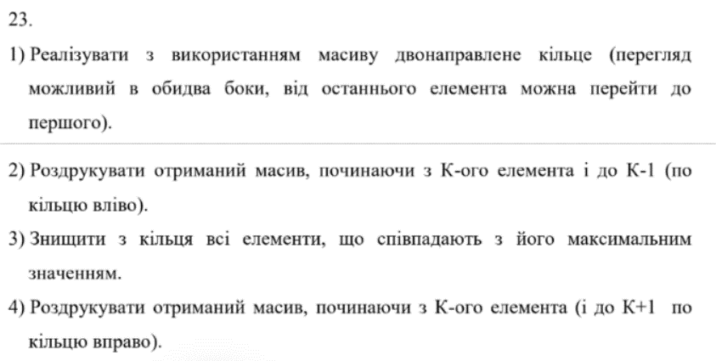
Рис 1. Умова 1 завдання

Завдання №4 Lab# programming: Lab 5
- Варіант завдання: 23
- Деталі завдання:

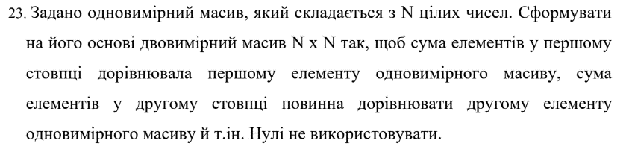
Рис 2. Умова 2 завдання

Завдання №5 Lab# programming: Algotester Lab 2
- Варіант завдання: 2
- Деталі завдання:
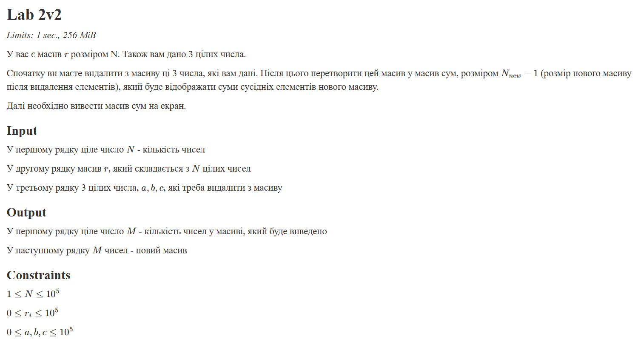
Рис 3. Умова 2 лаби алготестер

Завдання №6 Lab# programming: Algotester Lab 3
- Деталі завдання:

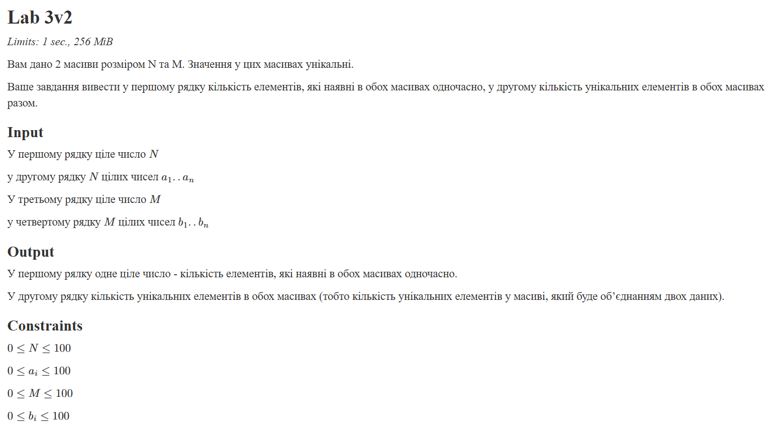
Рис 4. Умова 3 лаби алготестер

Завдання №7 Practice# programming: Class Practice Task
- Деталі завдання:

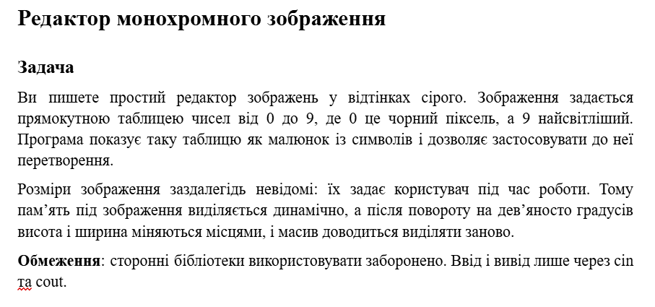
Рис 5. Умова практичного завдання

Завдання №8 Self Practice Task 1
- Деталі завдання:

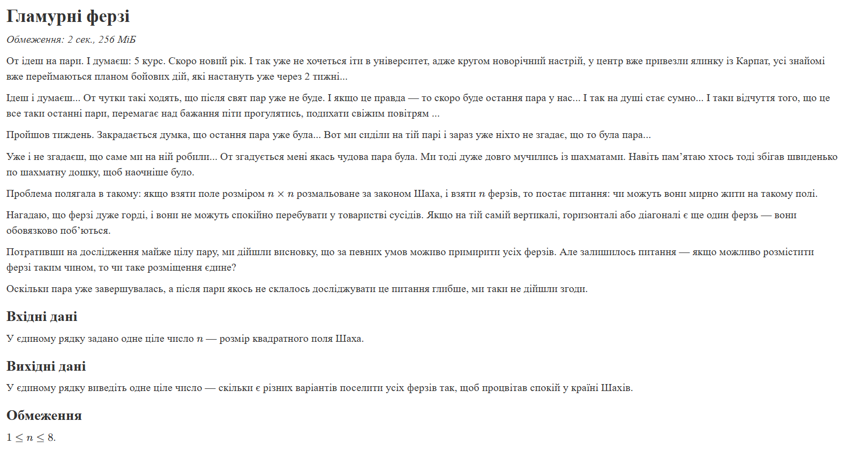
Рис 6. Умова задачі #1163 Гламурні ферзі

Завдання №8 Self Practice Task 2
- Деталі завдання:

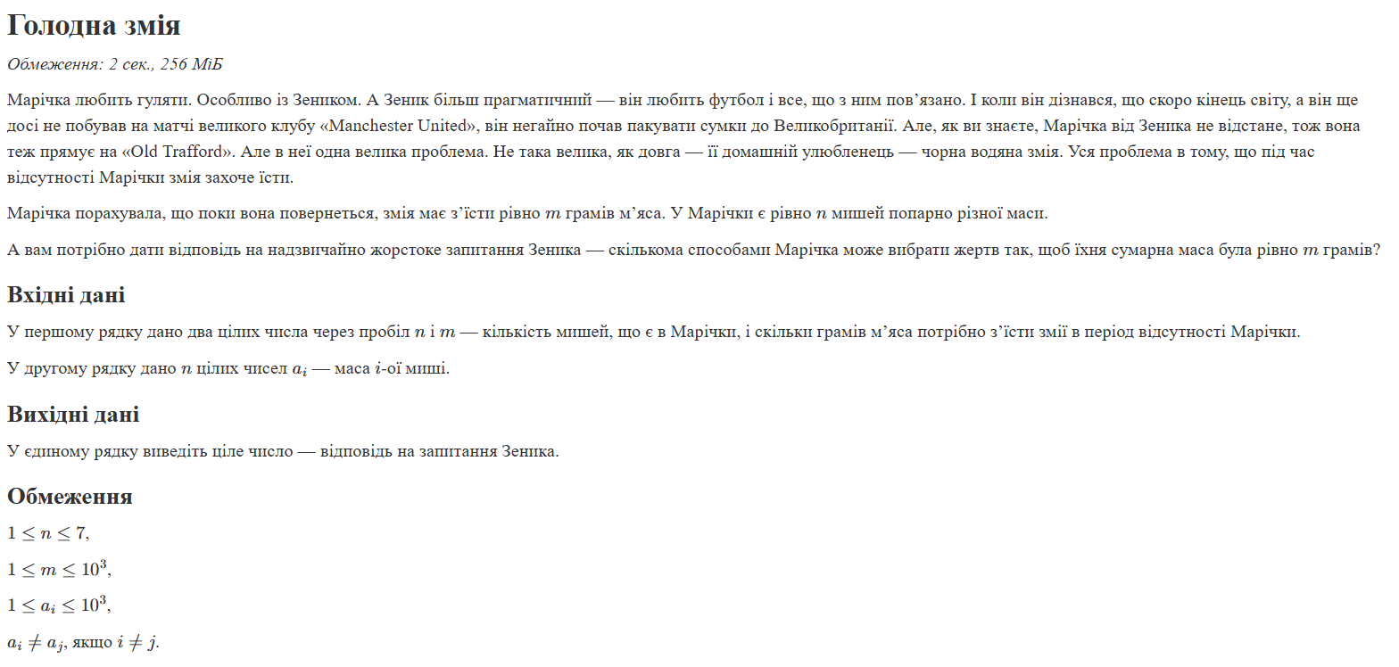
Рис 7. Умова задачі #0671 Голодна змія

Завдання №8 Self Practice Task 3
- Деталі завдання:

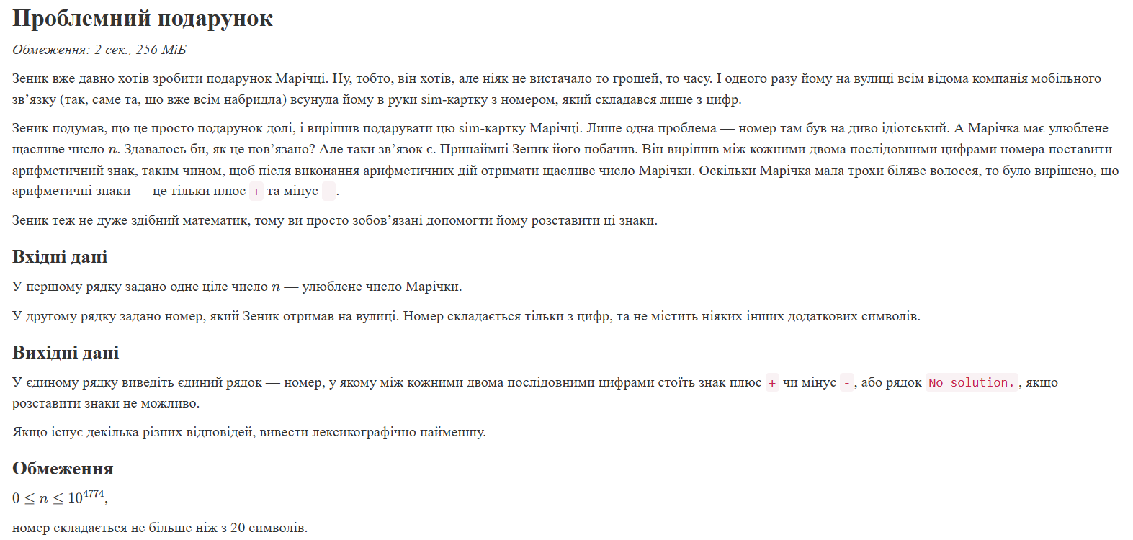
Рис 8. Умова задачі #0215 Проблемний подарунок

2. Дизайн та планована оцінка часу виконання завдань:

Завдання №3 Lab# programming: Lab 4
- Планований час на реалізацію: 15хв

Завдання №4 Lab# programming: Lab 5
- Планований час на реалізацію: 15хв

Завдання №5 Lab# programming: Algotester Lab 2

- Планований час на реалізацію: 10хв

Завдання №6 Lab# programming: Algotester Lab 3

- Планований час на реалізацію: 10хв

Завдання №7 Lab1 programming: Practice# programming: Class Practice Task

- Блок схема:

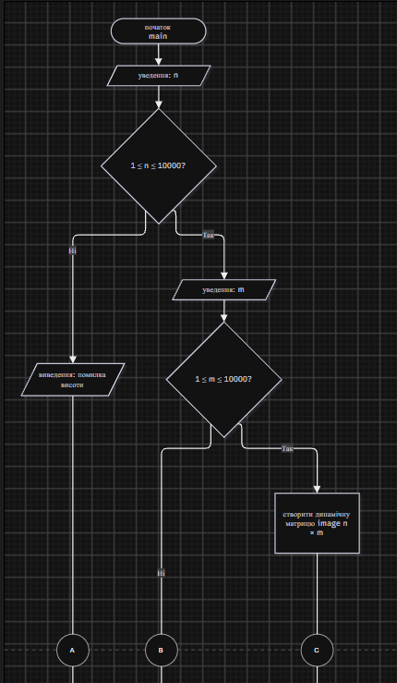
Рис 9. Блок-схема до практичного заняття

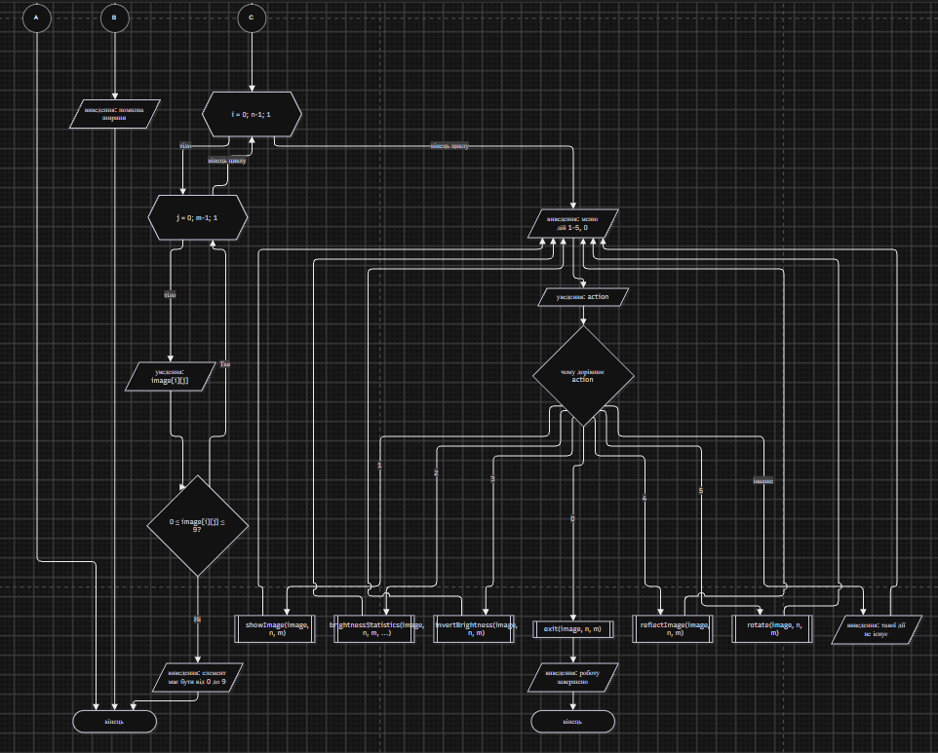
Рис 10. Блок-схема до практичного заняття

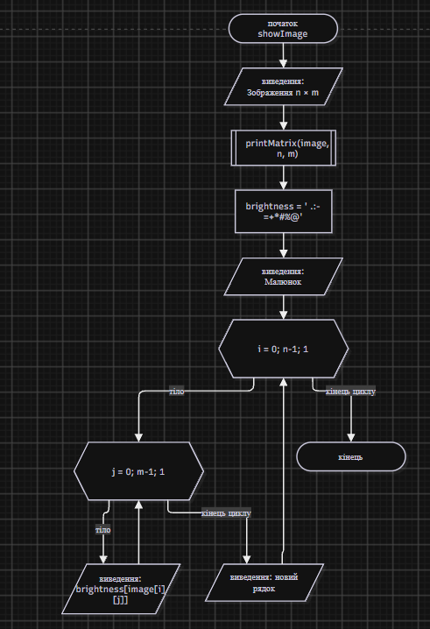
Рис 11 Блок-схема до практичного заняття

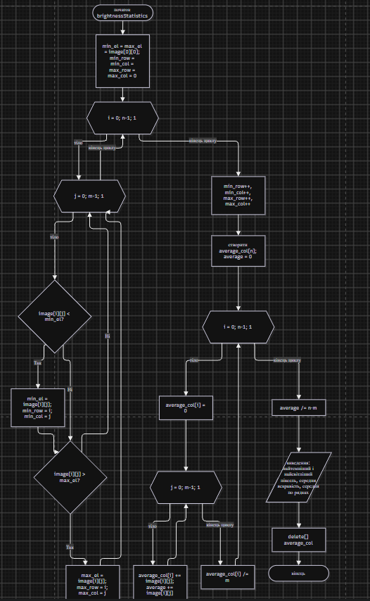
Рис 12. Блок-схема до практичного заняття

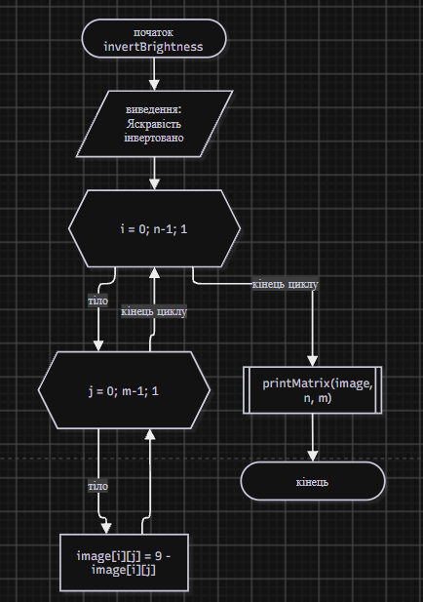
Рис 13. Блок-схема до практичного заняття

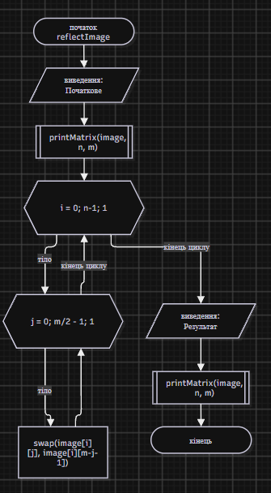
Рис 14. Блок-схема до практичного заняття

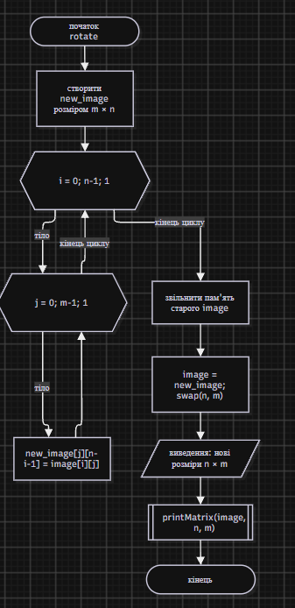

Рис 15. Блок-схема до практичного заняття
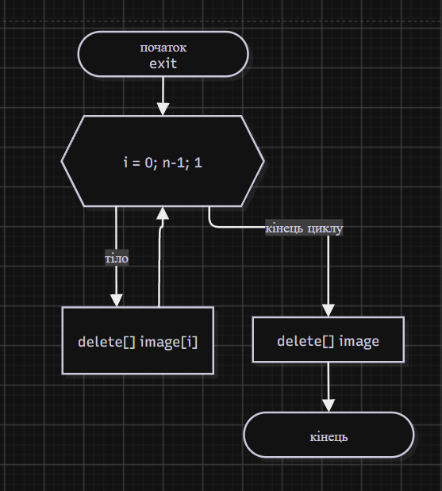
Рис 16. Блок-схема до практичного заняття

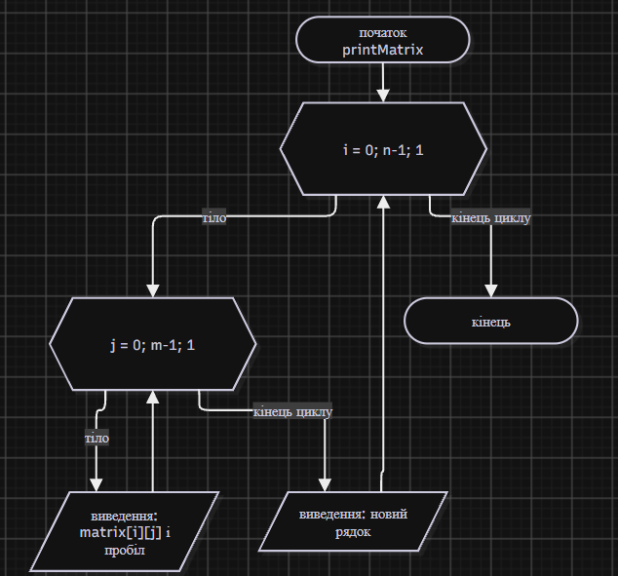
Рис 17. Блок-схема до практичного заняття

- Планований час на реалізацію: 40 хвилин

3. Конфігурація середовища до виконання завдань:
Нічого не встановлював

4. Код програм з посиланням на зовнішні ресурси:
Завдання №3 Lab# programming: Lab 4
- Деталі завдання:

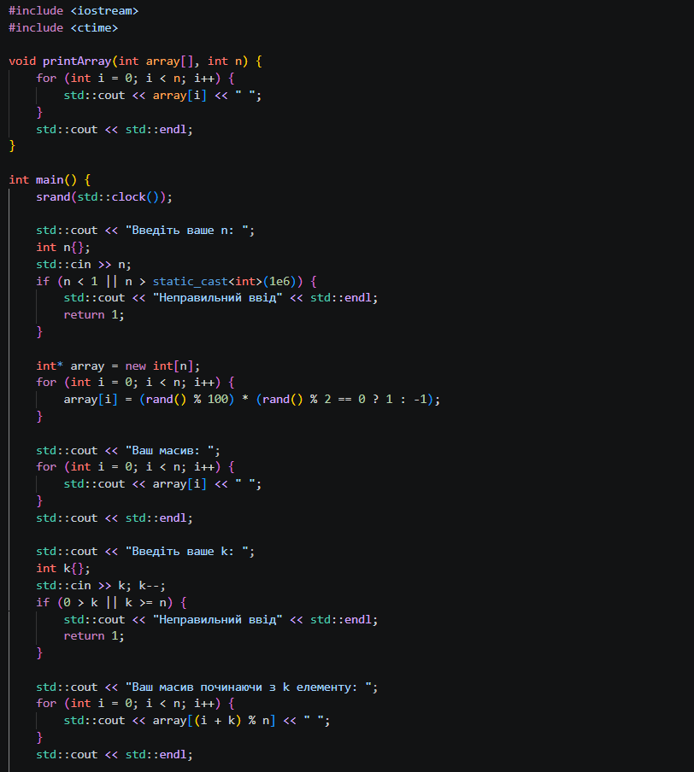
Code #1. Код до 4 лабораторної. Рис 18 Код до 4 лабораторної.

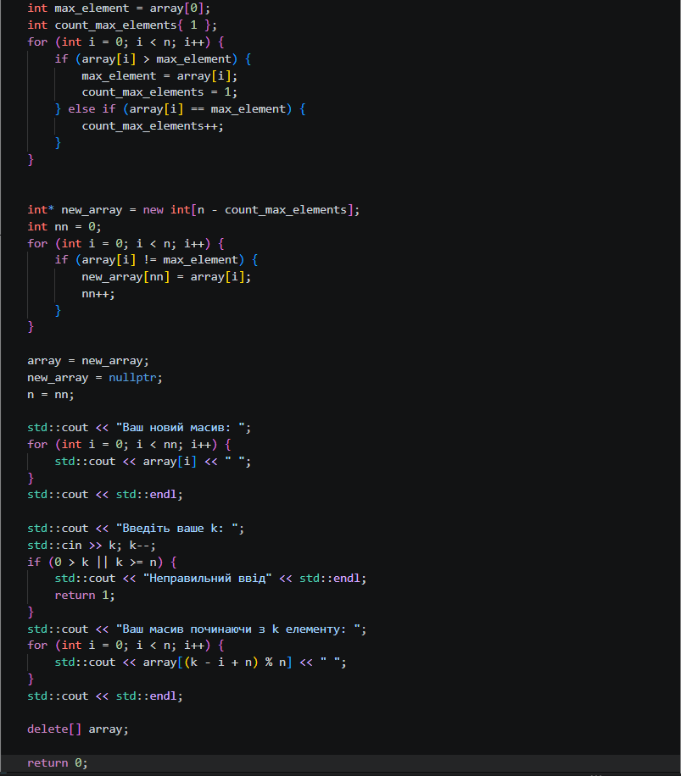
Code #1. Код до 4 лабораторної. Рис 19 Код до 4 лабораторної.
Посилання на файл коду в пулреквесті: https://github.com/artificial-intelligence-department/ai_programming_playground_2026/blob/7e37529d022896db2cb568633f5caa1fc9fc60d4/ai_13/dmytro_proskurnia/epic_4/lab_4_task_1_variant_23_dmytro_proskurnia.cpp

Завдання №4 Lab# programming: Lab 5
- Деталі завдання:

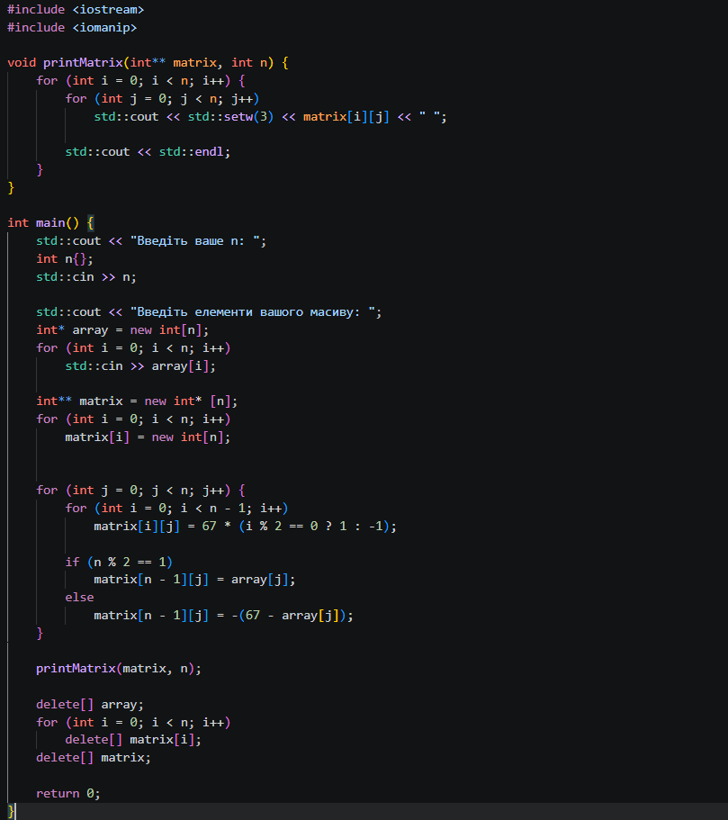
Code #2. Код до 5 лабораторної. Рис 20 Код до 5 лабораторної.
Посилання на файл коду в пулреквесті: https://github.com/artificial-intelligence-department/ai_programming_playground_2026/blob/7e37529d022896db2cb568633f5caa1fc9fc60d4/ai_13/dmytro_proskurnia/epic_4/lab_5_task_1_variant_23_dmytro_proskurnia.cpp

Завдання №5 Lab# programming: Algotester Lab 2
- Деталі завдання:

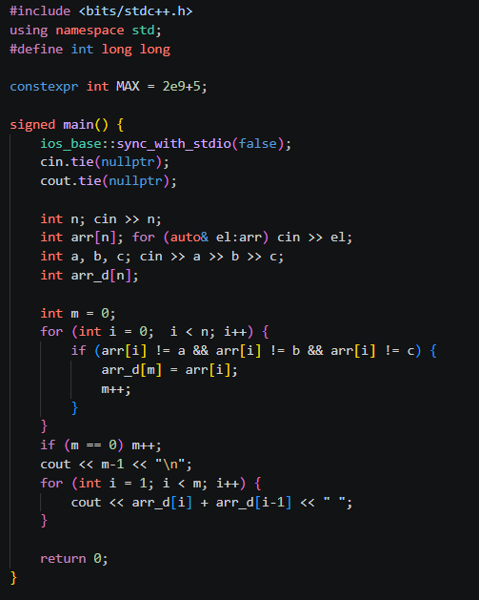
Code #3. Код до 2 algotester лабораторної. Рис 21 Код до 2 algotester лабораторної
- Час на реалізацію: 10хв
Посилання на файл коду в пулреквесті: https://github.com/artificial-intelligence-department/ai_programming_playground_2026/blob/7e37529d022896db2cb568633f5caa1fc9fc60d4/ai_13/dmytro_proskurnia/epic_4/algotester_task_2_variant_2_dmytro_proskurnia.cpp

Завдання №6 Lab# programming: Algotester Lab 3
- Деталі завдання:

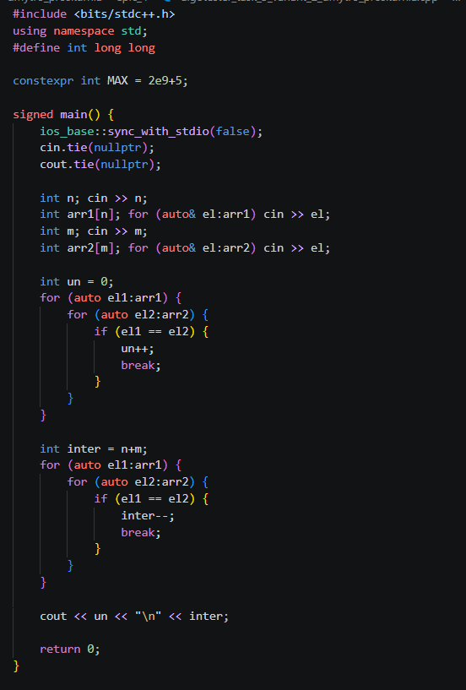
Code #4. Код до 3 algotester лабораторної. Рис 22 Код до 3 algotester лабораторної
Посилання на файл коду в пулреквесті: https://github.com/artificial-intelligence-department/ai_programming_playground_2026/blob/7e37529d022896db2cb568633f5caa1fc9fc60d4/ai_13/dmytro_proskurnia/epic_4/algotester_task_3_variant_2_dmytro_proskurnia.cpp

Завдання №7 Practice# programming: Class Practice Task
- Деталі завдання:

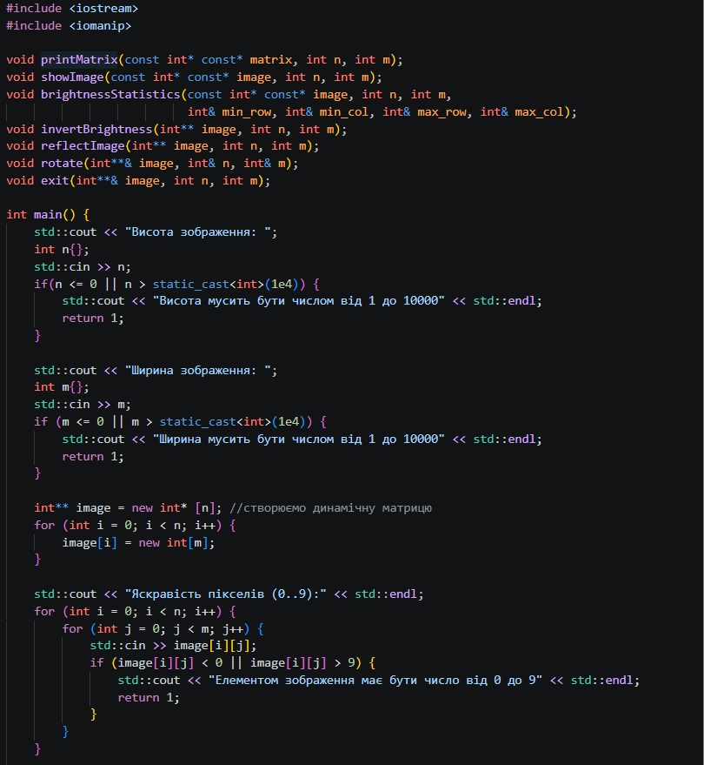
Code #5. Код до практичної задачі. Рис 23 Код до практичної задачі

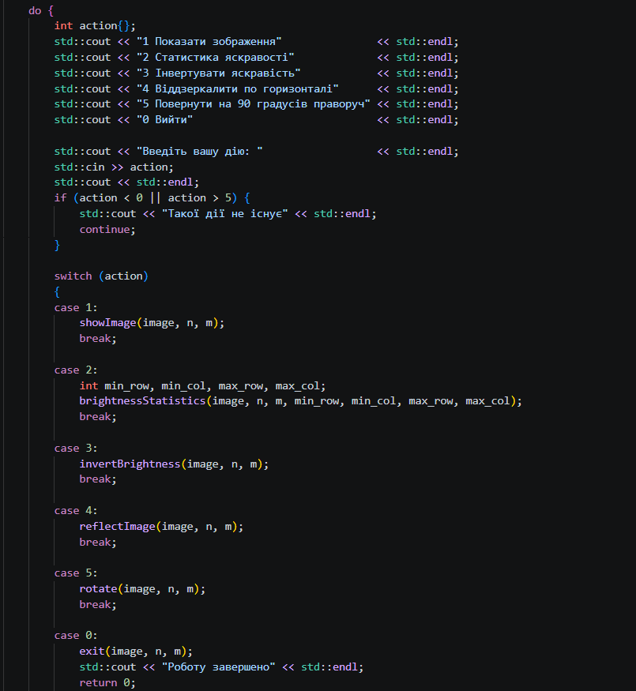
Code #5. Код до практичної задачі. Рис 24 Код до практичної задачі

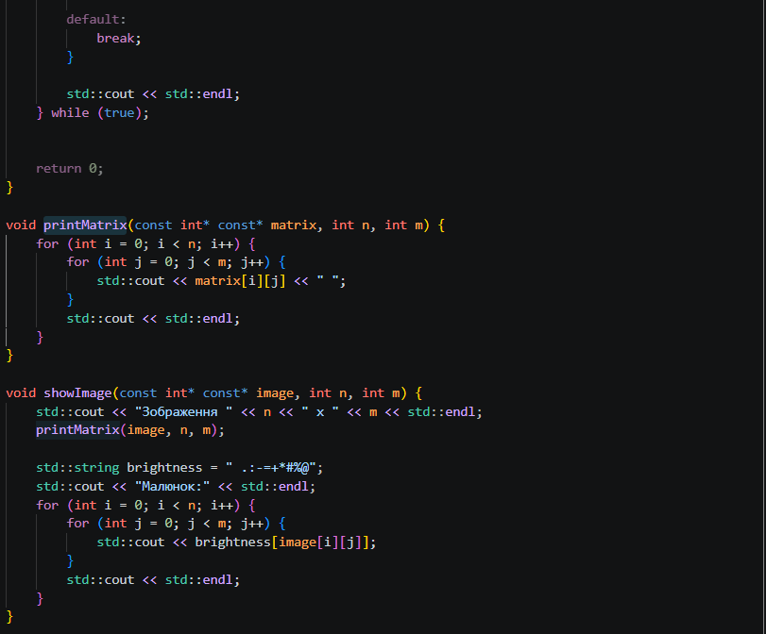
Code #5. Код до практичної задачі. Рис 25 Код до практичної задачі
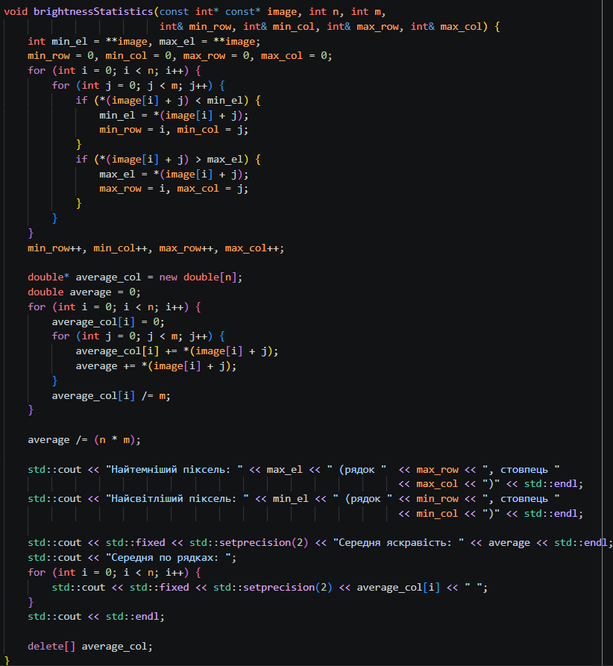
Code #5. Код до практичної задачі. Рис 26 Код до практичної задачі
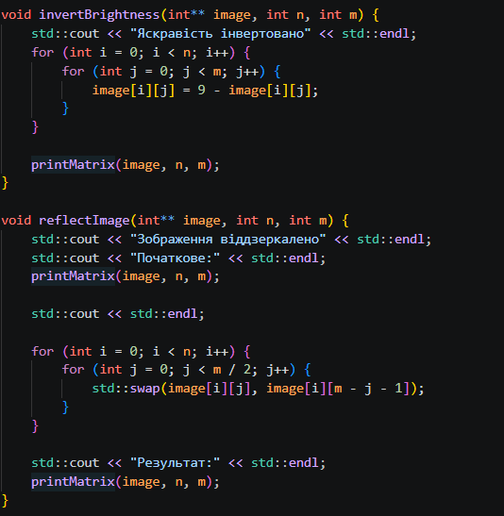
Code #5. Код до практичної задачі. Рис 27 Код до практичної задачі

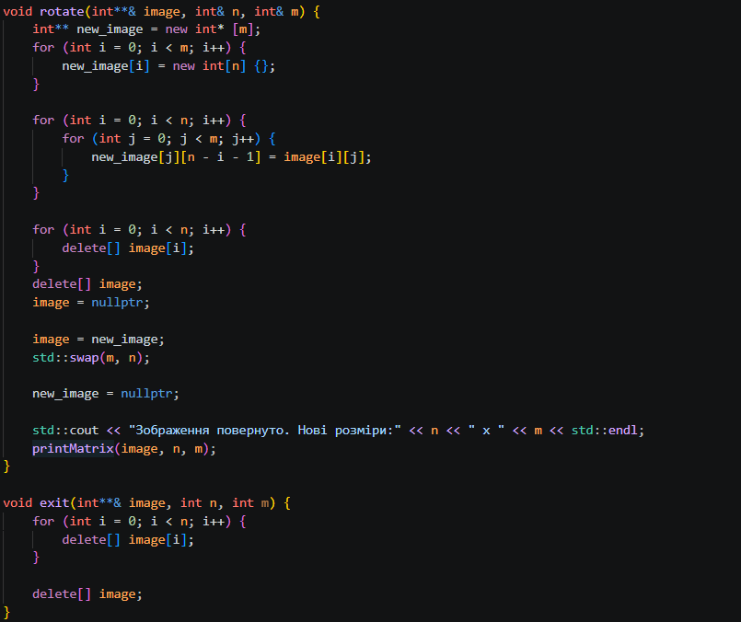
Code #5. Код до практичної задачі. Рис 28 Код до практичної задачі

Посилання на файл коду в пулреквесті: https://github.com/artificial-intelligence-department/ai_programming_playground_2026/blob/7e37529d022896db2cb568633f5caa1fc9fc60d4/ai_13/dmytro_proskurnia/epic_4/practice_task_1_dmytro_proskurnia.cpp

Завдання №8 Practice# programming: Self Practice Task 1

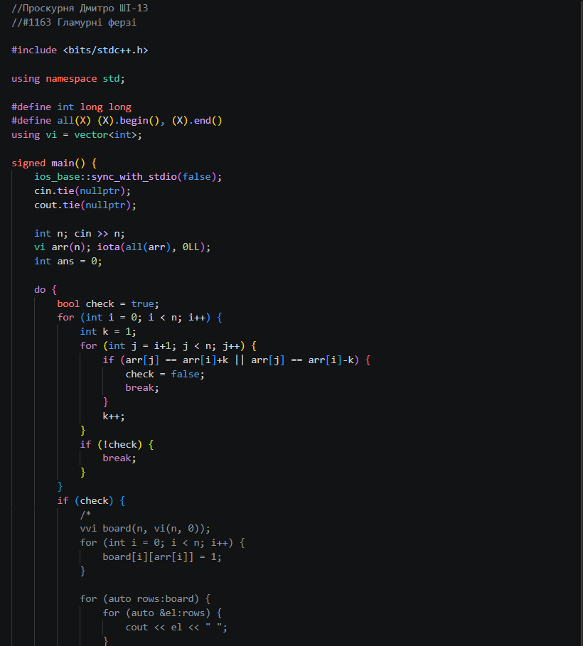
Code #6. Код до 1 задачі selfpractice. Рис 29 Код до 1 задачі selfpractice

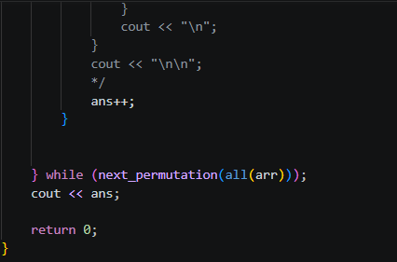
Code #6. Код до 1 задачі selfpractice. Рис 30 Код до 1 задачі selfpractice

Посилання на файл коду в пулреквесті: https://github.com/artificial-intelligence-department/ai_programming_playground_2026/blob/7e37529d022896db2cb568633f5caa1fc9fc60d4/ai_13/dmytro_proskurnia/epic_4/self_practice_algotester_task_1_dmytro_proskurnia.cpp

Завдання №8 Practice# programming: Self Practice Task 2

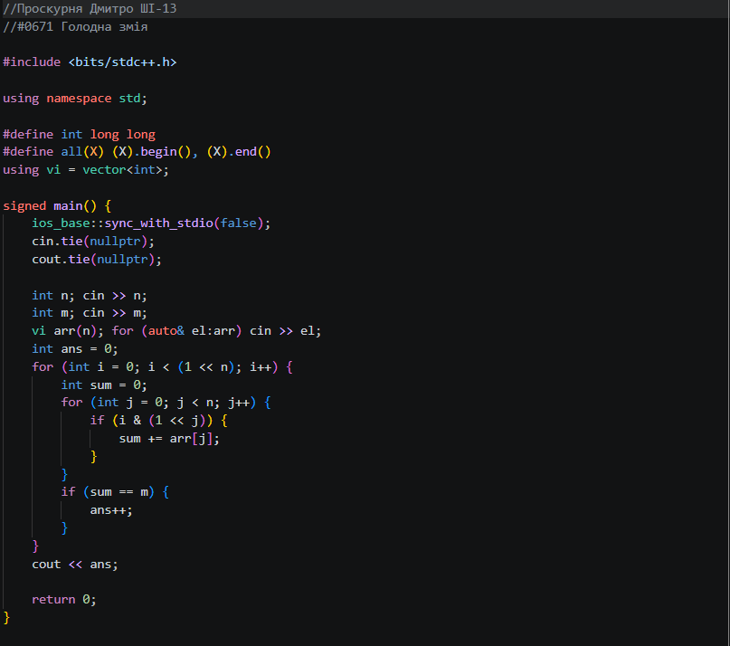
Code #7. Код до 2 задачі selfpractice. Рис 31 Код до 2 задачі selfpractice

Посилання на файл коду в пулреквесті: https://github.com/artificial-intelligence-department/ai_programming_playground_2026/blob/7e37529d022896db2cb568633f5caa1fc9fc60d4/ai_13/dmytro_proskurnia/epic_4/self_practice_algotester_task_2_dmytro_proskurnia.cpp

Завдання №8 Practice# programming: Self Practice Task 3

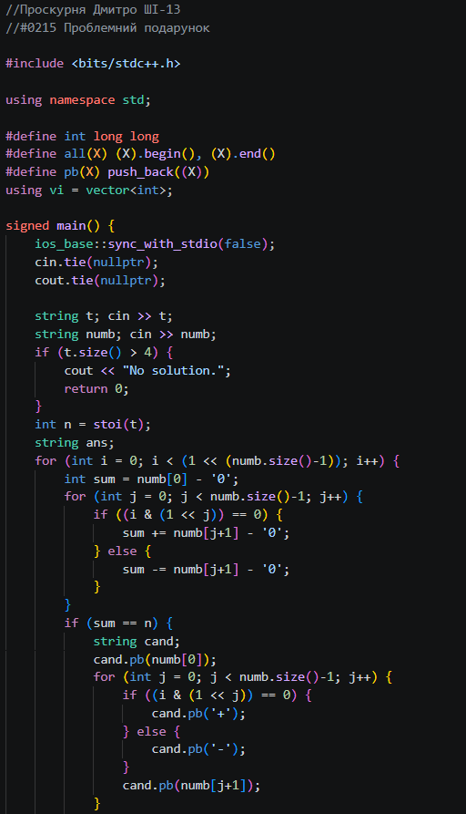
Code #8. Код до 3 задачі selfpractice. Рис 32 Код до 3 задачі selfpractice

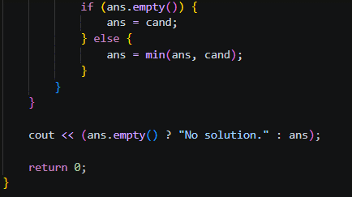
Code #8. Код до 3 задачі selfpractice. Рис 33 Код до 3 задачі selfpractice

Посилання на файл коду в пулреквесті: https://github.com/artificial-intelligence-department/ai_programming_playground_2026/blob/7e37529d022896db2cb568633f5caa1fc9fc60d4/ai_13/dmytro_proskurnia/epic_4/self_practice_algotester_task_3_dmytro_proskurnia.cpp

5. Результати виконання завдань, тестування та фактично затрачений час:
Завдання №3 Lab# programming: Lab 4

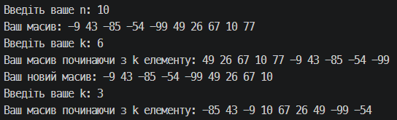
Рис 34. Виконання коду до 4 лаборотоної
- Фактичний час на реалізацію: 15хв

Завдання №4 Lab# programming: Lab 5
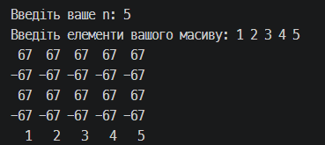
Рис 35. Виконання коду до 5 лаборотоної
- Фактичний час на реалізацію: 15хв

Завдання №5, 6 Lab# programming: Algotester Lab 2, 3

Рис 35. Виконання коду до 2, 3 лаборотоної algotester
- Фактичний час на реалізацію: 10хв, 10хв

Завдання №7 Practice# programming: Class Practice Task

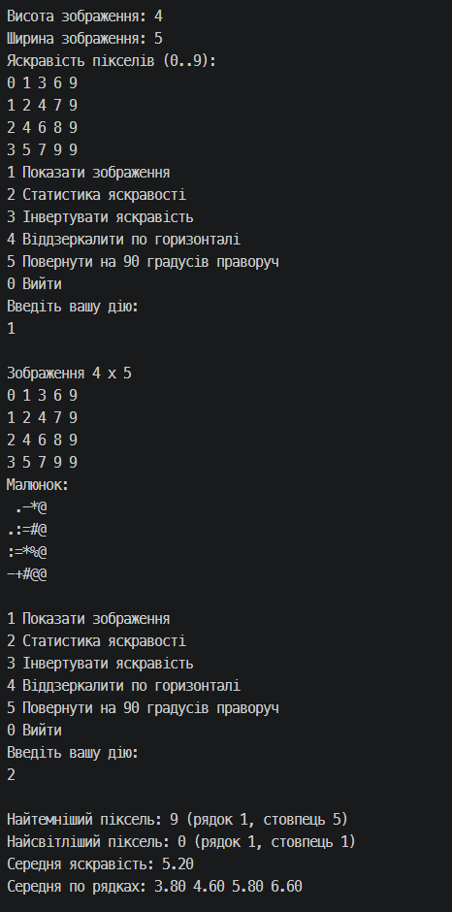
Рис 36. Виконання коду до практичного завдання
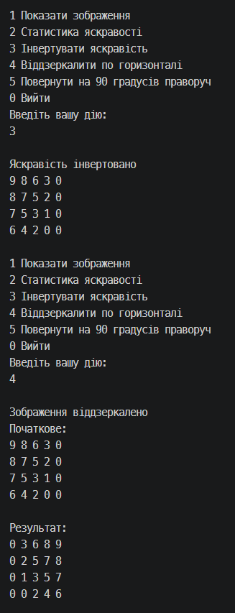
Рис 37. Виконання коду до практичного завдання
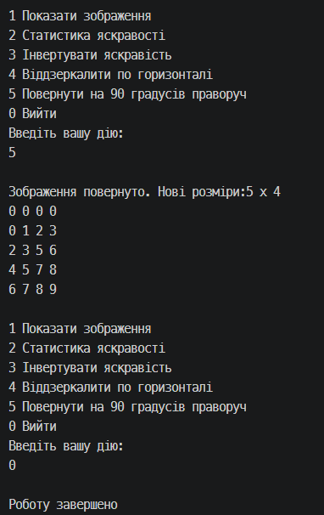
Рис 38. Виконання коду до практичного завдання

- Фактичний час на реалізацію: 30хв

Завдання №8 Practice# programming: Self Practice Task 1-3

Рис 39. Виконання коду до Algotester-SelfPractice

6. Кооперація з командою:

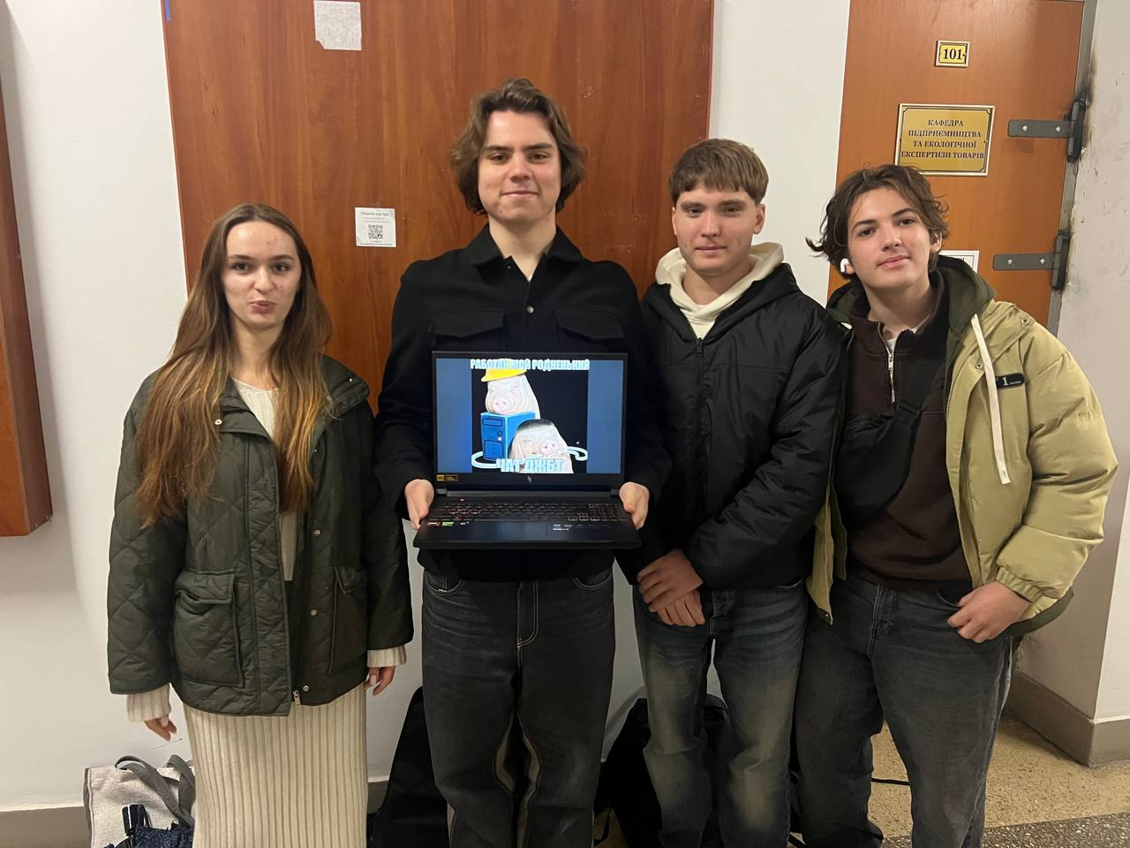
Рис 40. Зустріч з командою
- 27.10.26 – Зустріч з командою, обговорюємо враження від епіку та виправляємо один одному код

Дошка трелло:
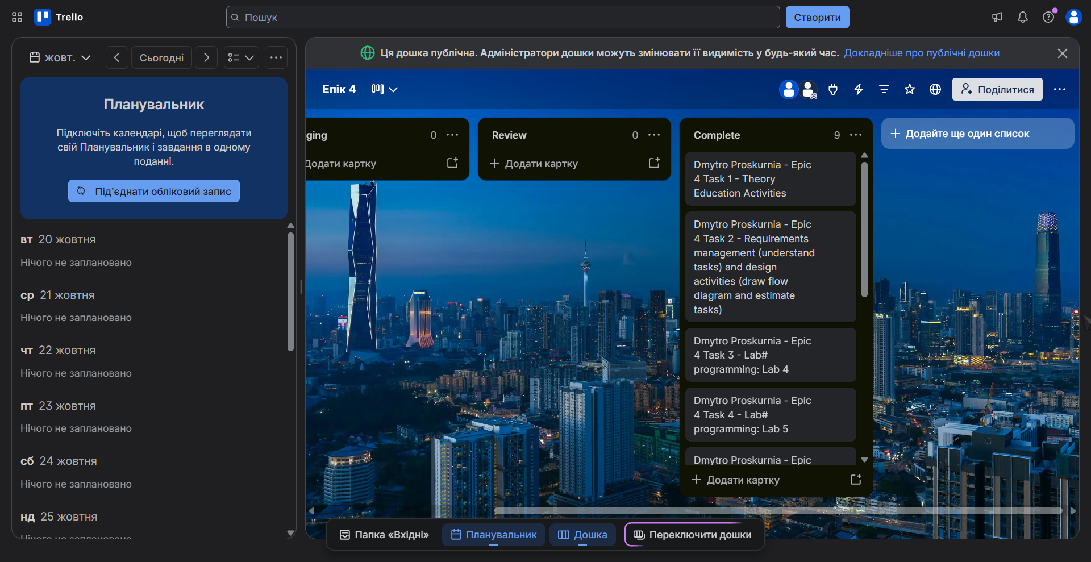
Рис 41. Дошка трелло

Висновки:
Під час виконання даної роботи я успішно досяг поставленої мети та закріпив практичні навички роботи з двовимірними й динамічними масивами, вказівниками та посиланнями в мові програмування С++. У ході опрацювання теоретичного матеріалу та розв'язання задач на платформі Algotester я поглибив розуміння відмінностей між стеком і купою, опанував оператори new та delete[] для коректного виділення й вивільнення ресурсів, а також засвоїв арифметику вказівників і механізми передачі параметрів у функції. Окрім цього, я вивчив синтаксис і принципи обходу багатовимірних структур за допомогою вкладених циклів та успішно застосував базові алгоритми пошуку, сортування й модифікації елементів масиву під час вирішення практичних та олімпіадних задач. Отримані знання формують фундаментальну базу для подальшого вивчення складніших структур даних та ефективного керування пам'яттю.

